中央民族大学2022年舞蹈类招生网络报名及考试操作说明

一、如何报名？


（1）安装手机应用版
扫描二维码，下载艺术升并进行安装。

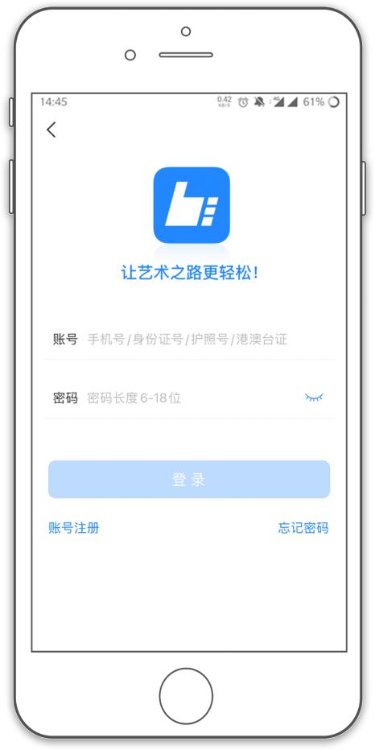
（2）注册用户和登录
下载APP后，打开艺术升，进入登录页面，未注册账号需点击左下角【账号注册】进行注册。

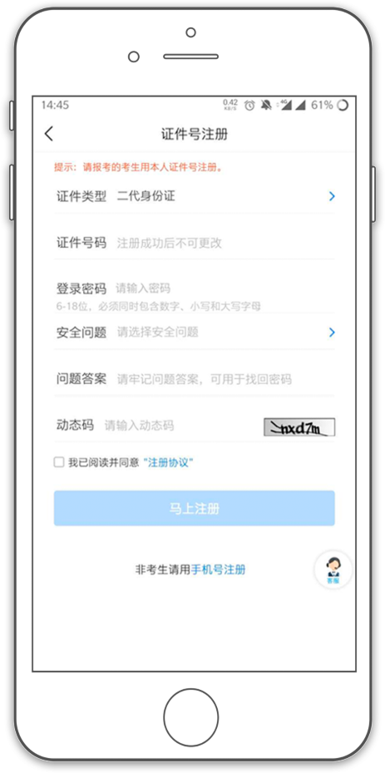
证件号注册，考生直接输入身份证号码注册（家长请勿用自己的身份证号注册或绑定）

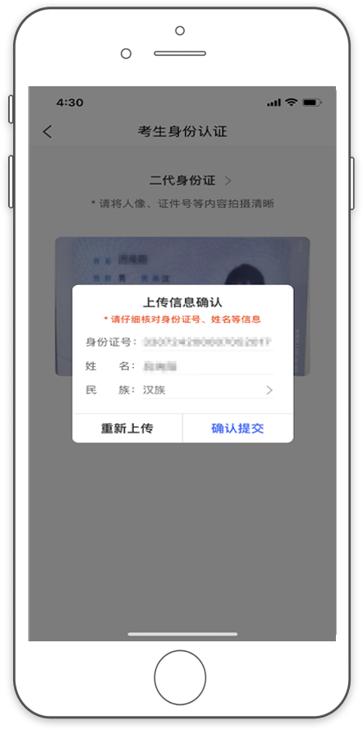
（3）填写考生信息
考生进入报名界面选择【完善信息】
考生上传身份证人像面，系统自动录入身份信息，考生需确认系统扫描录入的身份信息是否为考生自己正确的身份信息。

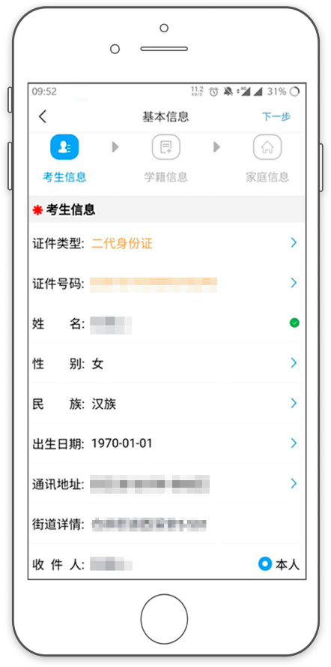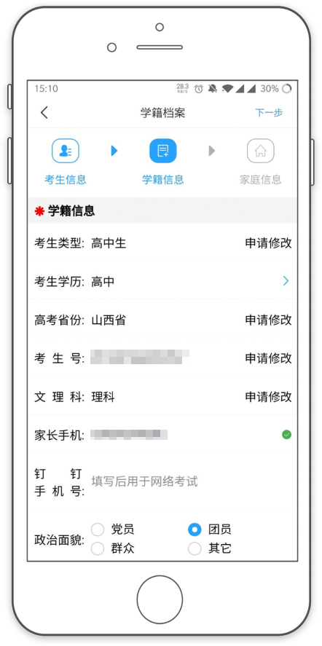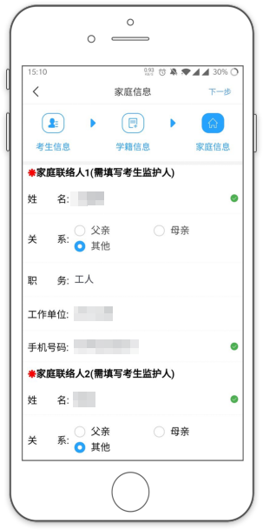

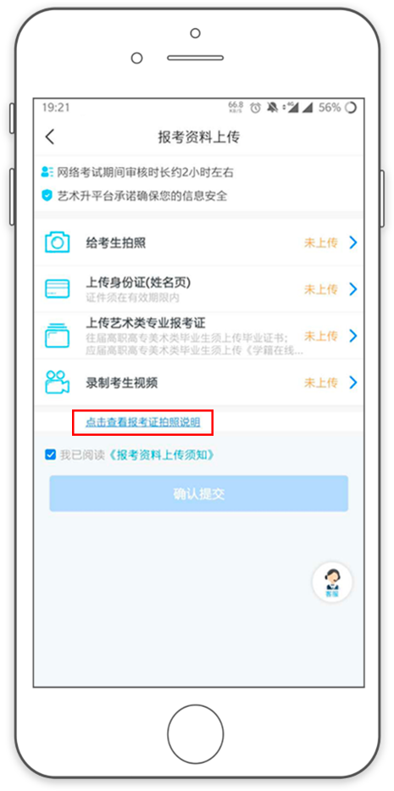
（4）报考资料上传
确认报名的考生在艺术升报名系统完成报考资料上传。具体拍摄要求点击蓝色链接查看。
考生若出现上传多次均未通过的情况，可以点击右下角的客服按钮，询问具体原因。

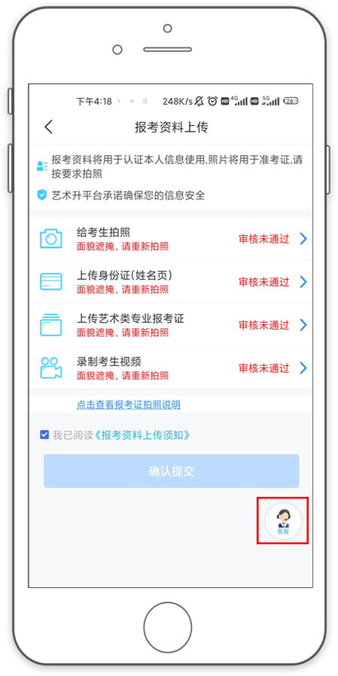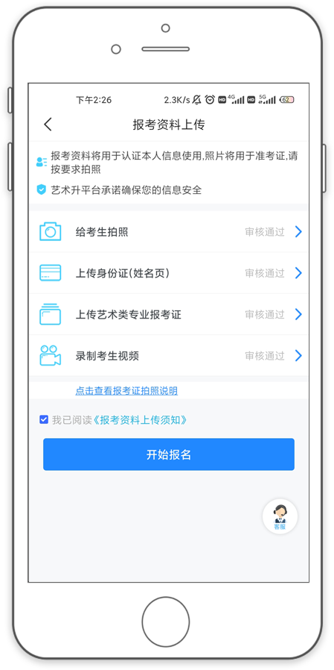

（审核未通过） （审核通过）

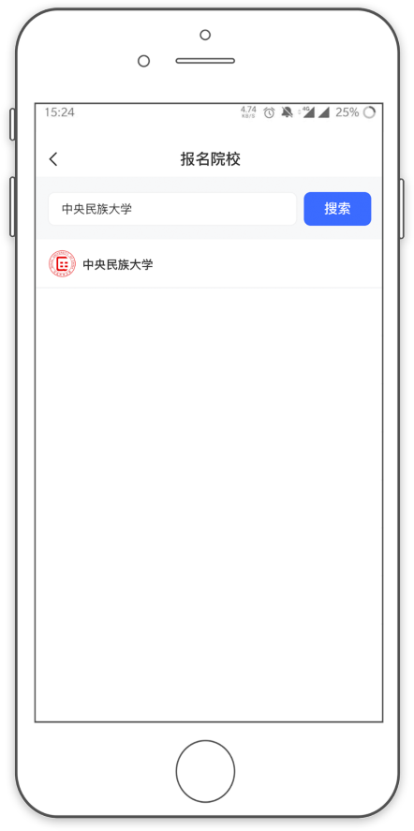
（5）填报专业
请考生选择学校“中央民族大学”，然后选择报考专业。

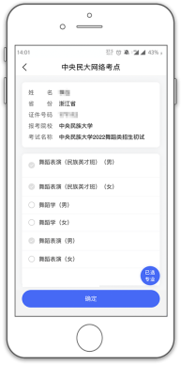
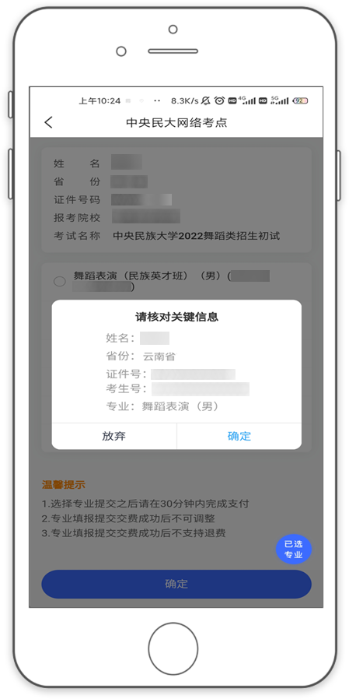
(6)考生信息
选择好填报的专业后，考生须核对自己的关键信息是否真正，并额外填写身高信息。
注：舞蹈表演（民族英才班）只接受参加高考的少数民族考生报考。

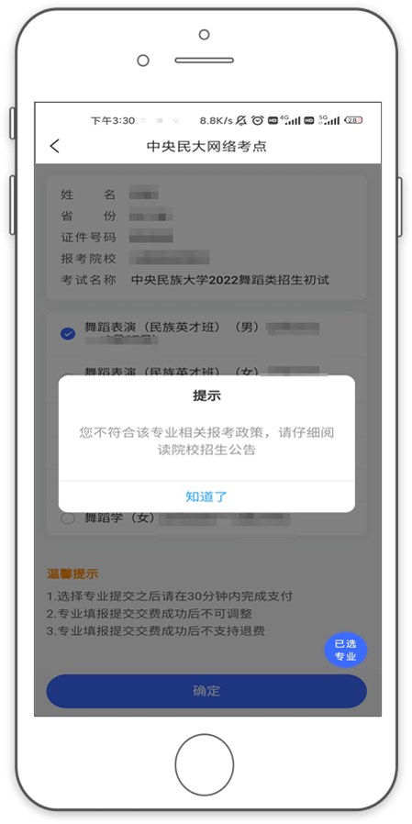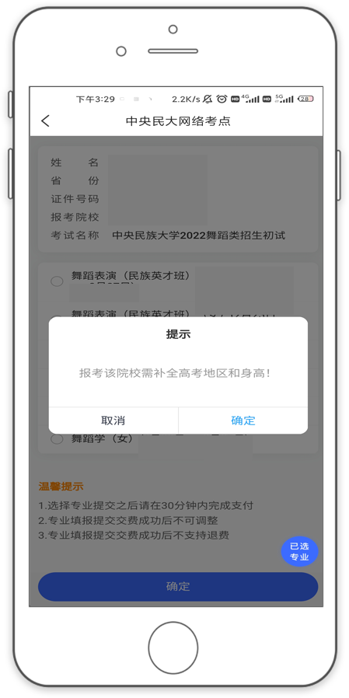

（非少数民族考生） （少数民族考生）

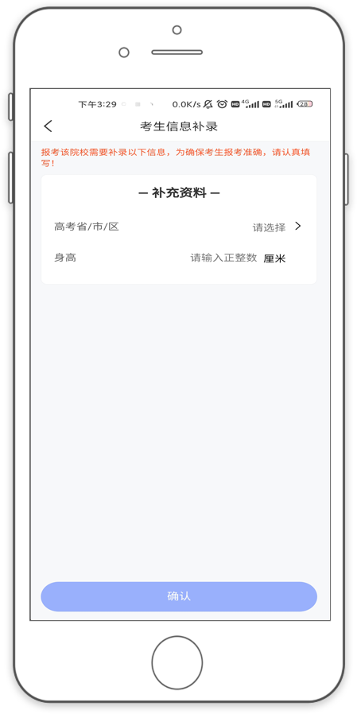

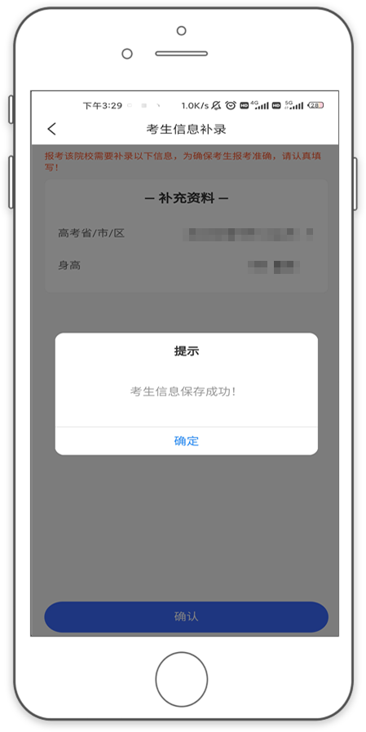
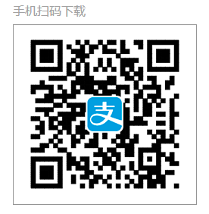
（7）报考查询和缴纳报名费
缴费前请确认已下载支付宝APP，未下载的可以扫描右侧二维码下载支付宝

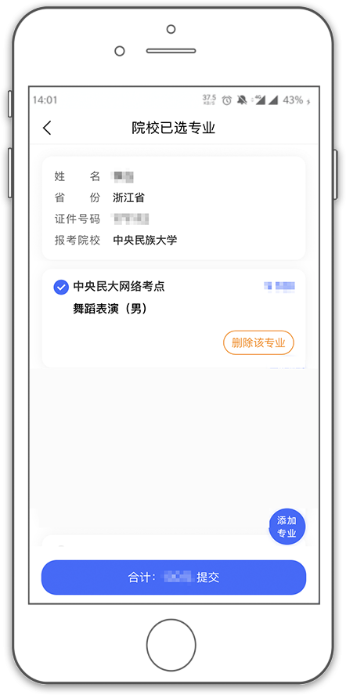
考生提交报考信息后，可以看到报名订单，直接点击“支付”进入支付宝界面完成网上交费

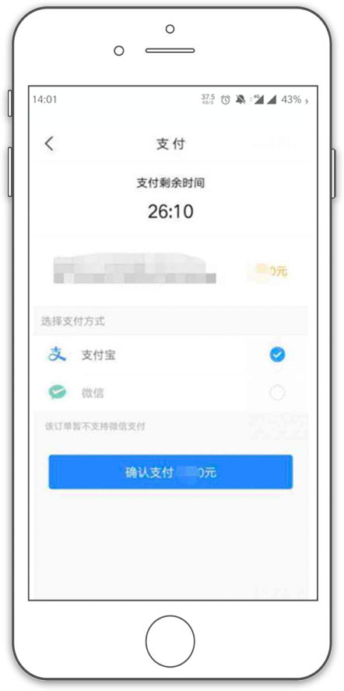

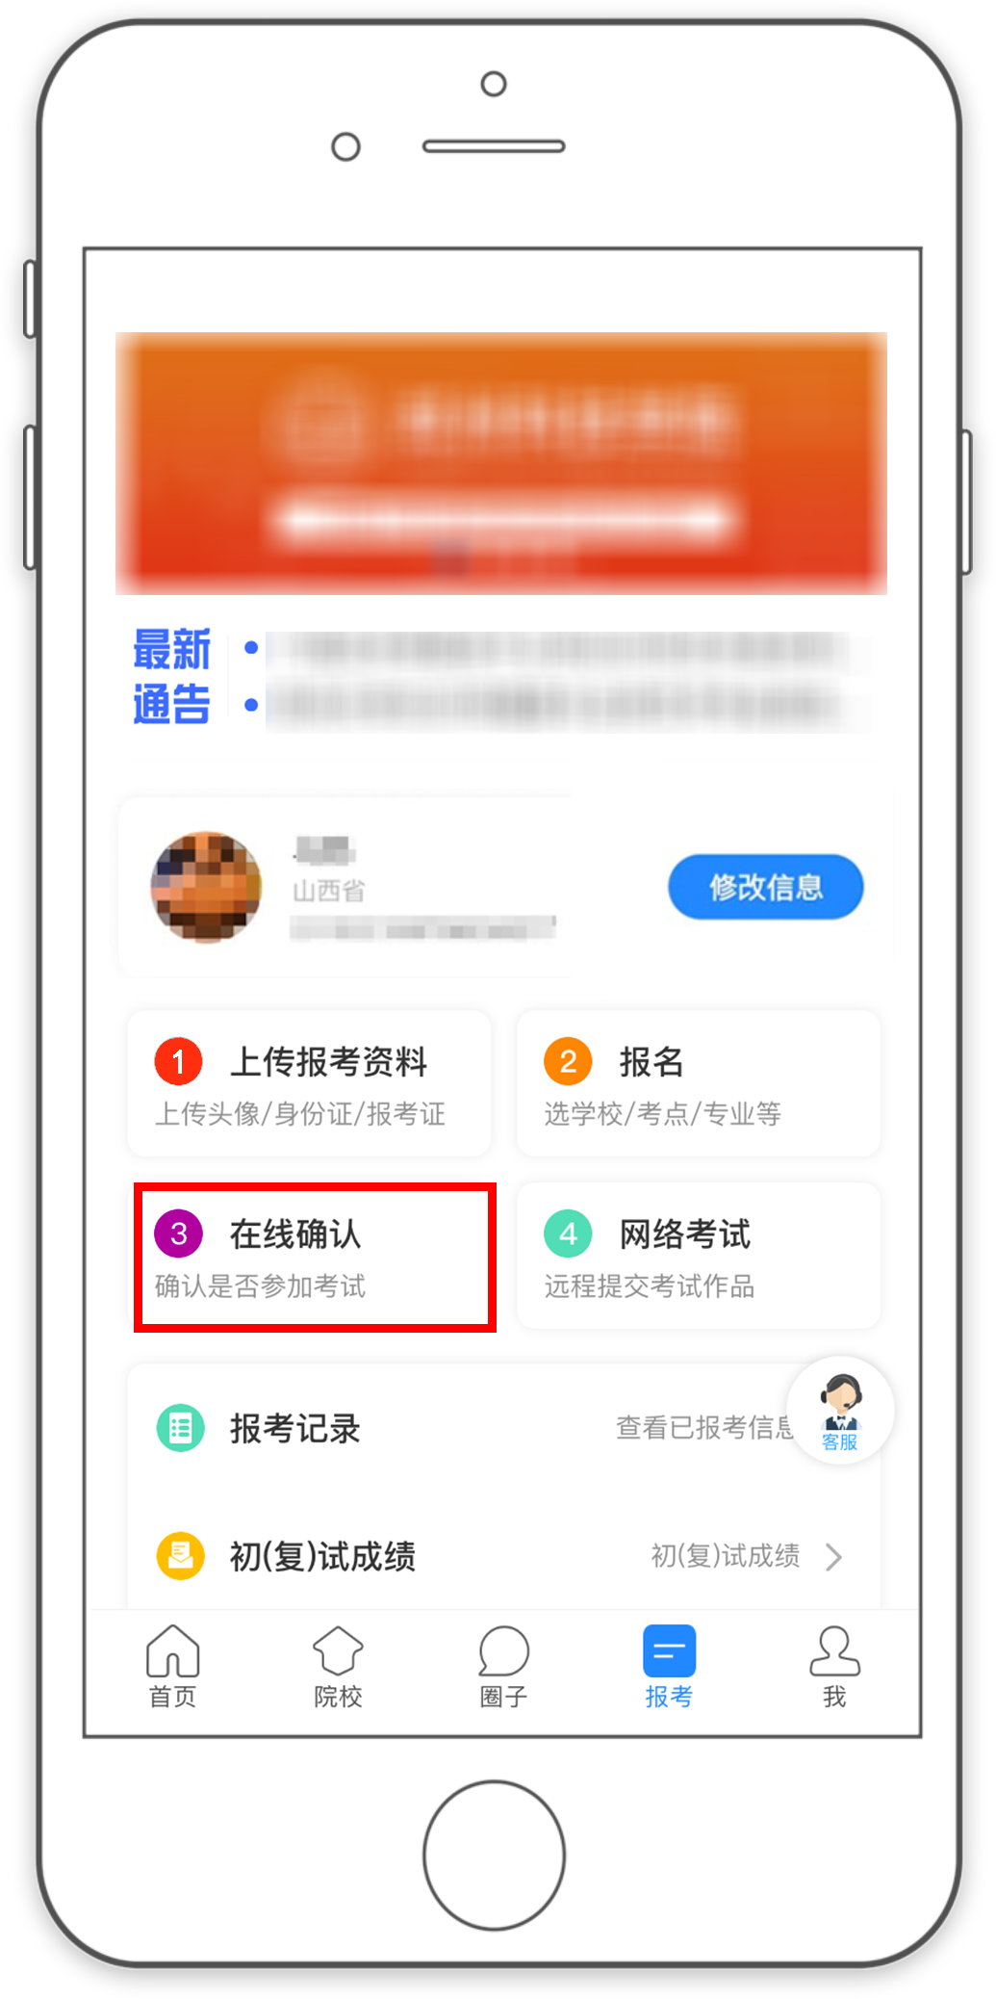
（8）在线确认
在报考页面，点击【在线确认】进入在线确认 页面，点击【确认考试】，完成在线确认操作

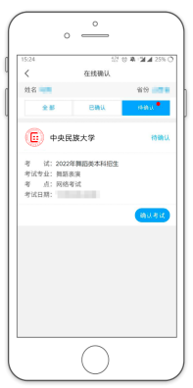

二、如何考试？

- 调试机器
根据下方机位图调整主机的摆放位置（图示仅供参考，实际可根据考生身高视情调整）
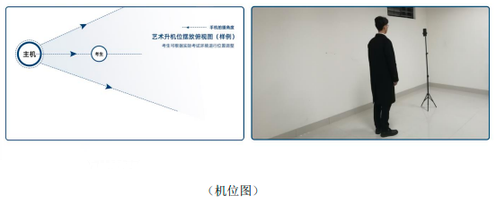
（2）考前练习
点击【考前练习】，考生可以通过多次考前练习，熟练掌握考试流程，确定好拍摄的最佳距离、角度和位置，考前练习不限制次数。考生需至少参加一次考前练习才能参加正式考试。
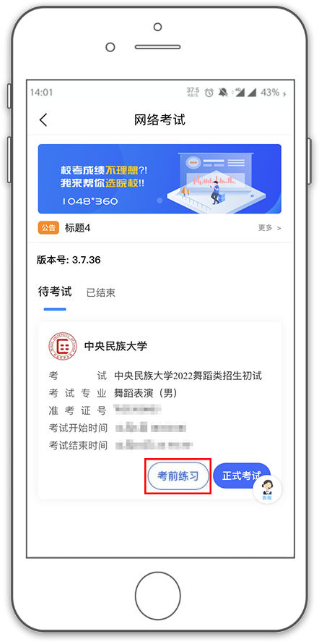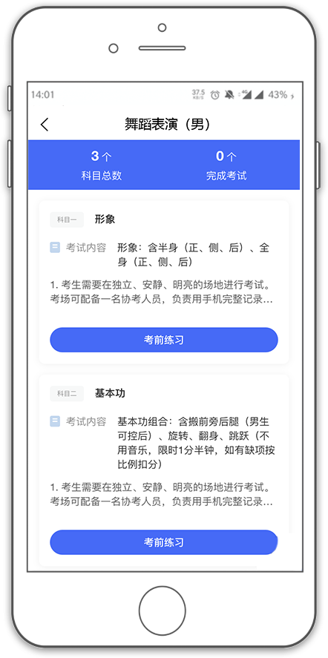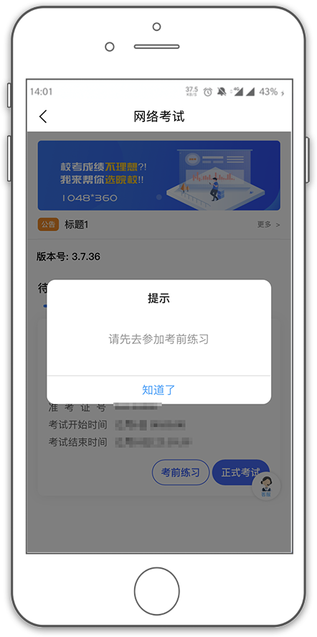

（3）正式考试
点击【正式考试】，勾选【我已阅读并承诺诚信参加考试】并点击【确定】进入科目列表。
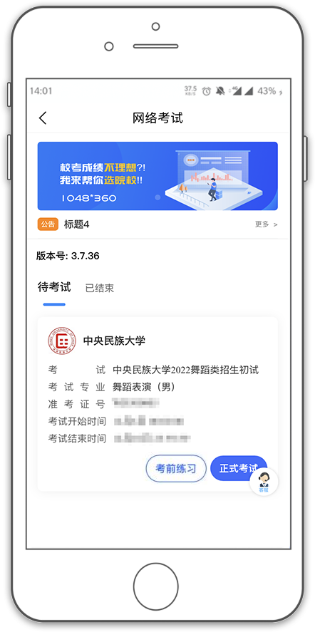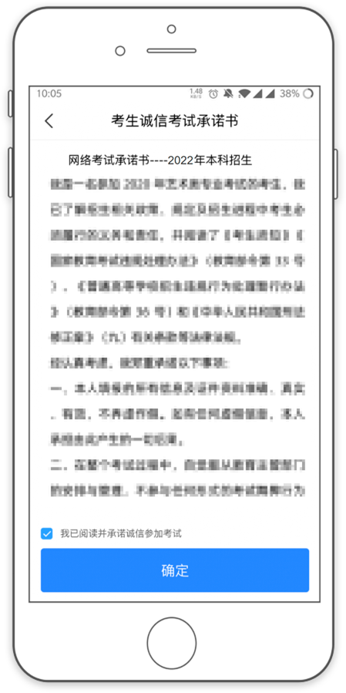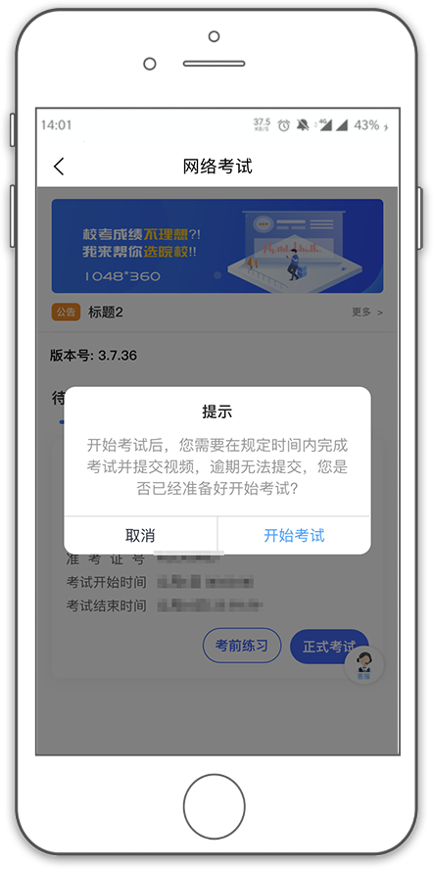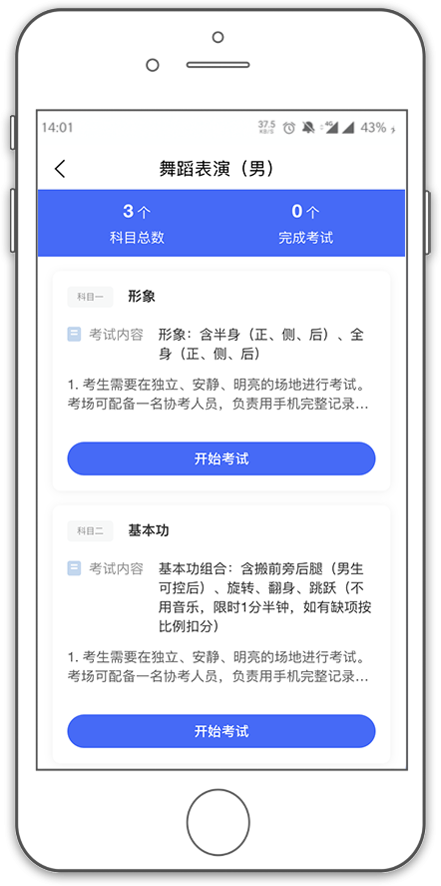

点击开始考试后，主机进入【科目详情页】查看考题

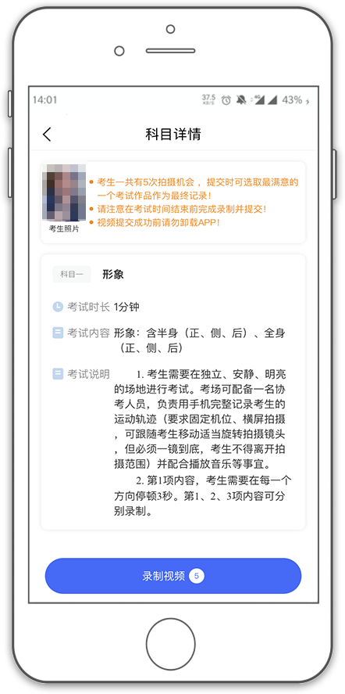

点击【录制视频】，进行【实人认证】

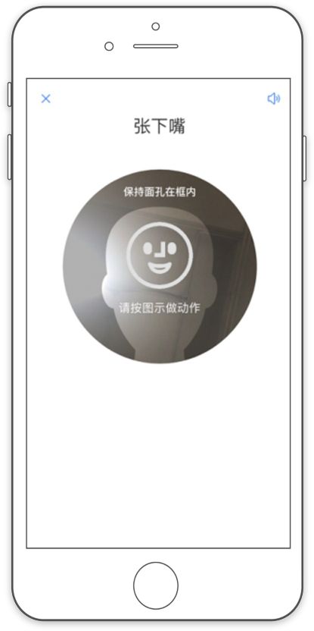
【实人认证】完毕后，进入正式录制，根据所听到语音提示，进行正式考试录制。
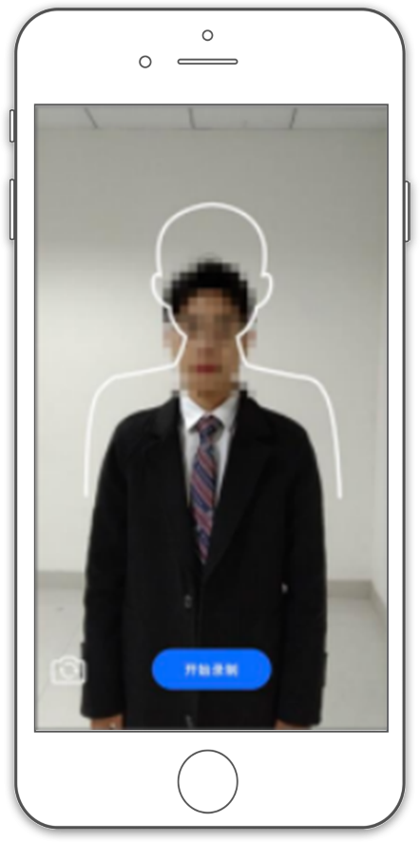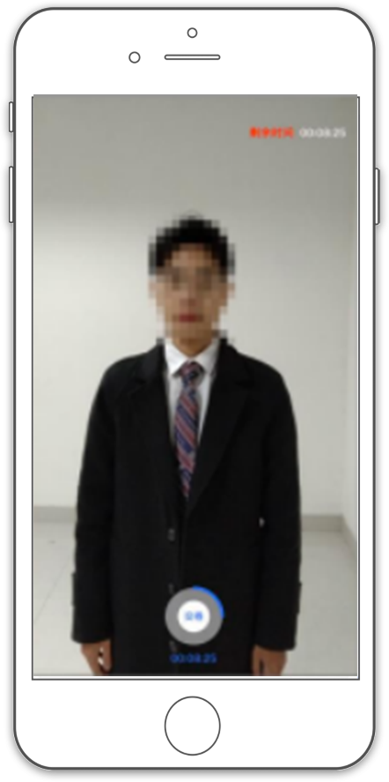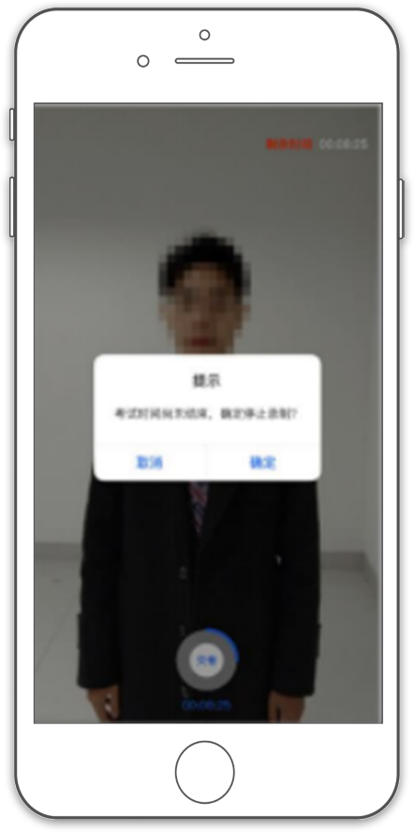

考试录制完成后，在【考试说明】处对拍摄作品进行说明，填写完毕后，在下方【拍摄视频】处点击【提交】，提交拍摄视频。视频提交后的科目会显示“已提交”，提交完成后，该科目考试完成。
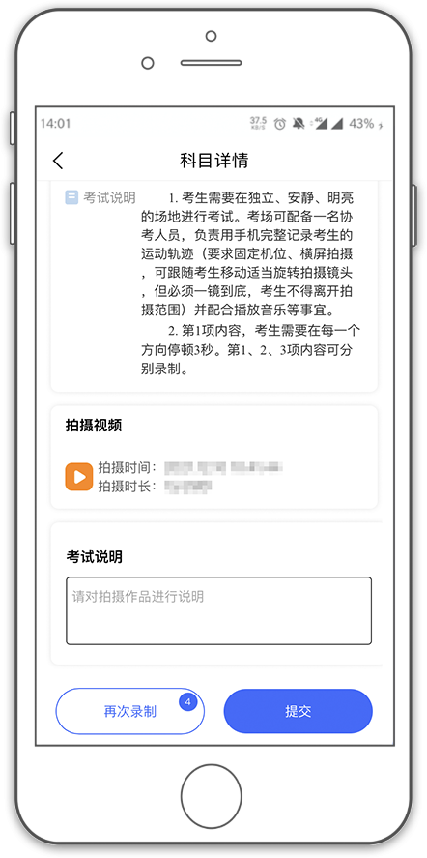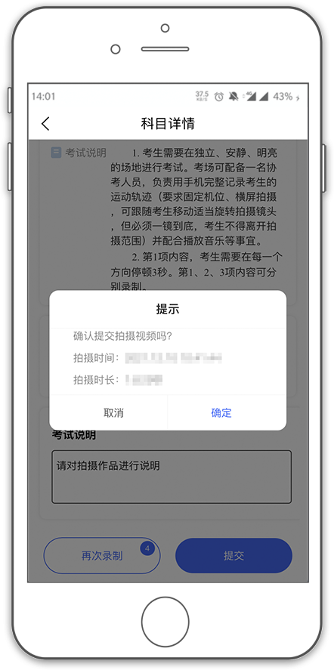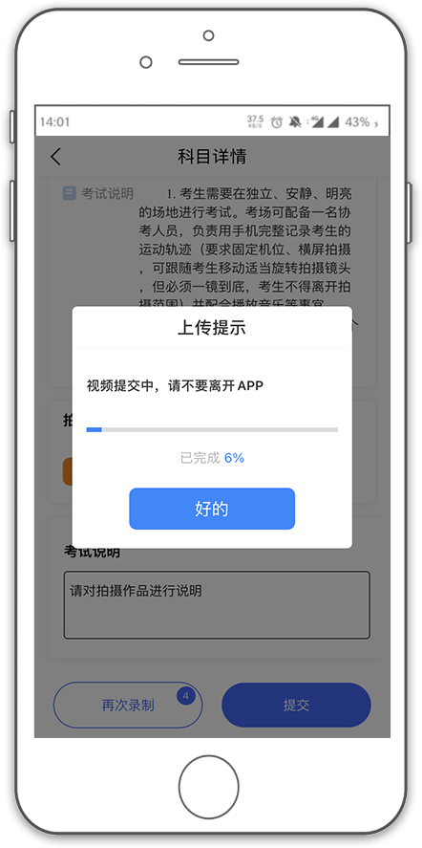

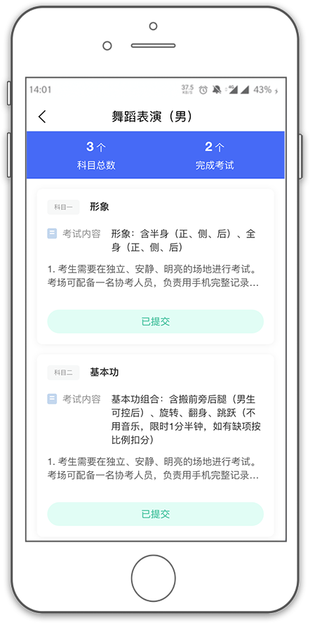

所有科目的视频都提交后，完成考试。
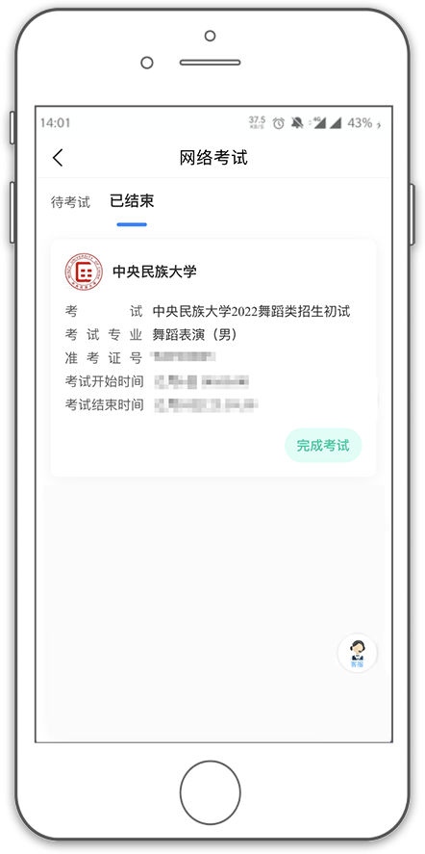

三、异常问题咨询处理
1、艺术升客服咨询电话：0571-26881663
2、点击艺术升 APP 报考页面的“客服”入口咨询在线客服
服务时间：周一到周日，8:00-22:00

